Додаток
до рішення виконавчого комітету
Фастівської міської ради
«_____» ____________2024 р.

Схема розміщення об'єкта сфери послуг, відпочинку та розваг для обслуговування льодової ковзанки, за адресою:
вул. Шевченка, 27, м. Фастів Київської області на території спортивного комплексу «Машинобудівник»
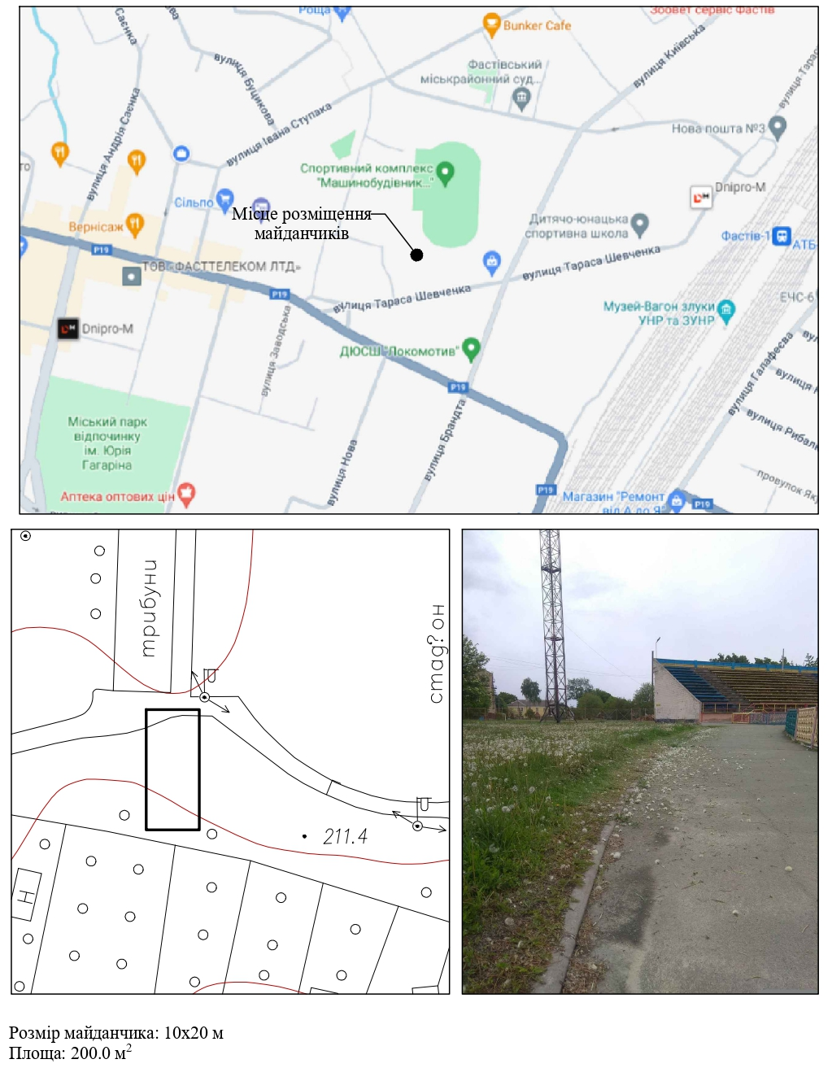
Керуючий справами
(секретар) виконавчого комітету Леся ТХОРЖЕВСЬКА

